取引先各位
2024年4月18日
株式会社エフテクト
エフテクトデザインワークス
企画推進課 課長代理 野﨑 優
エフテクトデザインワークスに関するお知らせ
拝啓 貴社ますますご発展のこととお喜び申し上げます。平素は格別のご愛顧を賜り厚く
御礼申し上げます。
下記の内容をお知らせさせて頂きます。
従業員一同、皆様のご期待にお応えできるように今後とも一層のご愛顧をお願い申し上げ
ます。まずは略儀ながら書中をもってご挨拶を申し上げます。
敬具

記

BillionaireBoysClub WATERMELONHEAD
EXCLUSIVE COLLECTION発売

WATERMELONHEADは、BILLIONAIREBOYSCLUBのWATERMELONHEAD限定商品を2024年4月19日（金）より代官山店舗及びONLINESTOREにて発売いたします。

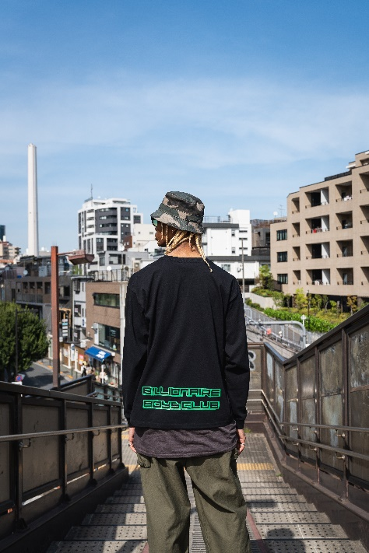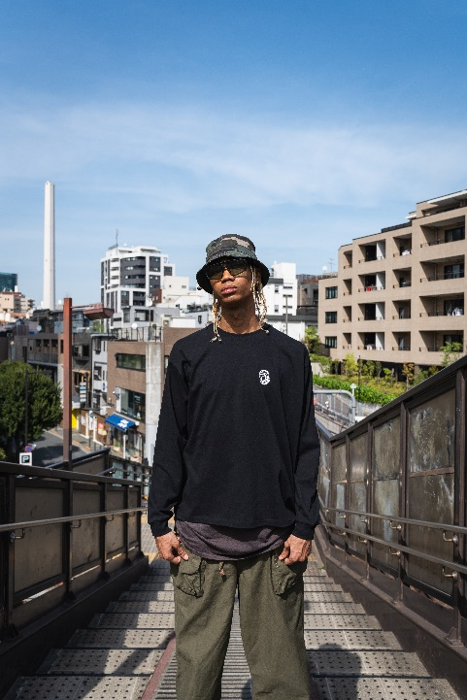

BillionaireBoysClub WATERMELONHEAD EXCLUSIVE COLLECTION
WATERMELONHEADらしいカラーリングとBillionaireBoysClubのストリートとラグジュアリーを融合させたスタイルを活かしたデザイン。フロント左胸にはBillionaireBoysClubを象徴するHELMETロゴをモノトーンカラーでプリントし、バックにはBillionaireBoysClubのブランドロゴをWATERMELONHEADのブランドカラーであるグリーンでプリントを施している。
ロングスリーブ、ショートスリーブともにホワイト/ブラックの2色展開。

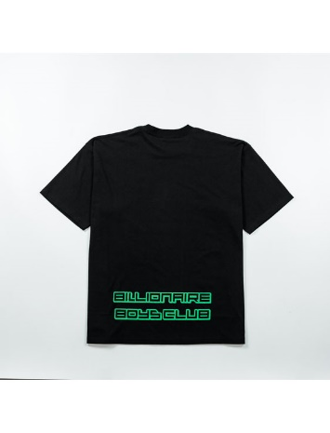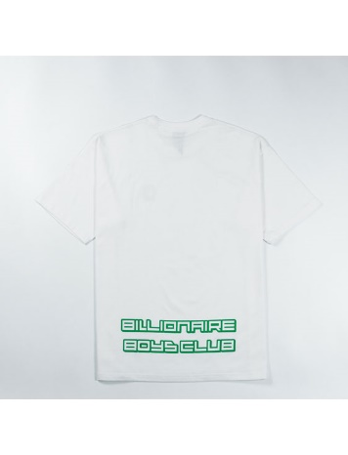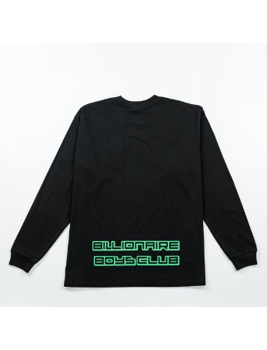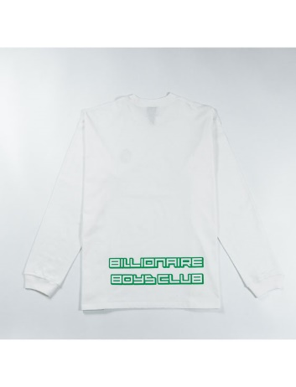
商品名： WATERMELONHEAD EXCLUSIVE COTTON S/S T-SHIRT
販売価格： \8,800（税込）
カラー： WHITE/BLACK

商品名： WATERMELONHEAD EXCLUSIVE COTTON S/S T-SHIRT
販売価格： \9,900（税込）
カラー： WHITE/BLACK

発売日： 2024年4/19（金）

取り扱い： WATERMELONHEAD代官山店舗
〒150-0034 東京都渋谷区代官山町20-9 サザン代官山1-A
TEL 070-9001-7270 / FAX 050-3737-5731

WATERMELONHEAD ONLINE STORE
https://www.wmhead.com

WATERMELONHEAD
「足元からのスタイリング、ライフスタイルの提案」をコンセプトとしたショップブランド。
世界的に認知度が高く、植物のナチュラルな印象であるスイカの表皮柄をモチーフとした
平面デザインをブランドアイコンとし、プロダクトや空間に採用することで、モノ・コトを通じて新たな価値を創造します。

BillionaireBoysClub
ファレル・ウイリアムによって設立されたビリオネア・ボーイズ・クラブは世界的に認知されたアパレルブランドであり、 ストリートとラグジュアリーを融合させたそのスタイルは数々のファッション・音楽・デザイン・カルチャーに影響を与えている。 常にファッション業界を牽引し定義しながら変化を重ね、 ブランド理念はブランド名そのものの経済的な意味合いではなくオリジナリティーと自己顕示により重きを置いており、 「富とはポケットの中ではなく心と知性の中にあるもの」というブランドステートメントに集約されている。

本件に対する問い合わせ先: エフテクトデザインワークス 野﨑 優
TEL 090-7829-6548
メールアドレス mnozaki@eftect.com

